
第4课时 互感和自感
第二章 电磁感应
一、单选题
1．在如图所示的电路中,L_{A}为灯泡,S为开关,L为有铁芯的线圈.对于这样的电路,下列说法正确的是 ( )
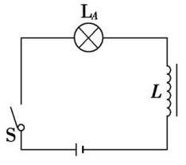
A.因为线圈L通电后会产生自感现象,所以S闭合后,灯泡L_{A}中无电流通过
B.在S打开或闭合的瞬间,电路中都不会产生自感现象
C.在S闭合的瞬间,电路中会产生自感现象
D.在S闭合后再断开的瞬间,灯泡L_{A}可能不立即熄灭

2．(2017·北京卷)图1和图2是教材中演示自感现象的两个电路图,L₁和L₂为电感线圈.实验时,断开开关S₁的瞬间,灯A₁突然闪亮,随后逐渐变暗;闭合开关S₂,灯A₂逐渐变亮,而另一个相同的灯A₃立即变亮,最终A₂与A₃的亮度相同.下列说法正确的是 ( )
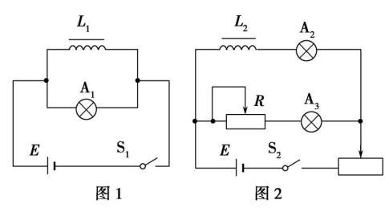
A.图1中,A₁与L₁的电阻值相同
B.图1中,闭合S₁,电路稳定后,A₁中电流大于L₁中电流
C.图2中,变阻器R与L₂的电阻值相同
D.图2中,闭合S₂瞬间,L₂中电流与变阻器R中电流相等

3．(多选)如图所示，水平放置的两条光滑轨道上有可自由移动的金属棒PQ、MN，MN的左边有一如图所示的闭合电路，当PQ在一外力的作用下运动时，MN向右运动，则PQ所做的运动可能是( )
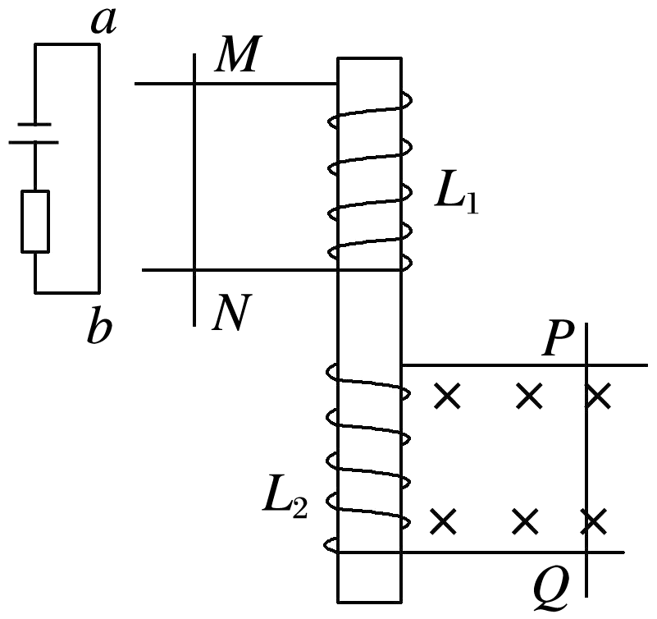
A．向右加速运动
B．向左减速运动
C．向右减速运动
D．向左减速运动

4．如图所示装置中，线圈A、B彼此绝缘绕在一铁芯上，B的两端接有一电容器，A的两端与放在匀强磁场中的导电轨道连接，轨道上放有一根金属杆ab.要使电容器上极板带正电，金属杆ab在磁场中运动的情况可能是：
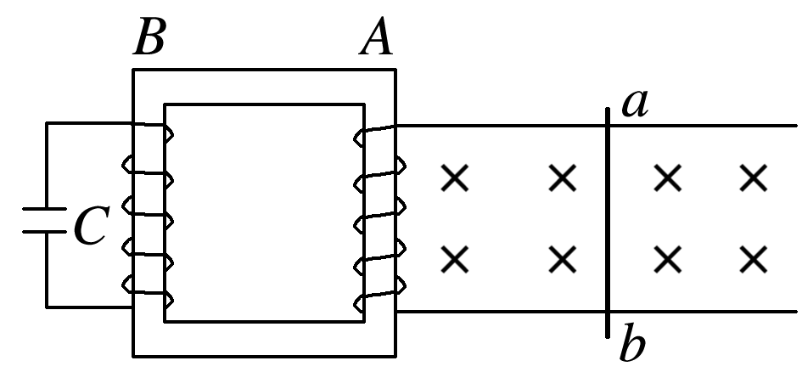
①向右减速滑行 ②向右加速滑行
③向左减速滑行 ④向左加速滑行
以上选项正确的是( )
A．①④ B．②③ C．①② D．③④

二、多选题
5．(2020·贵阳模拟)(多选)如图所示的电路中,电源电动势为E,内阻为r,线圈L的电阻不计.以下判断正确的是 ( )
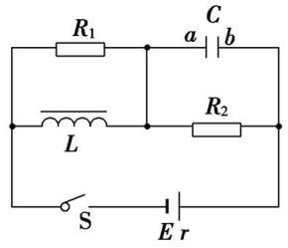
A.闭合S,稳定后,电容器的a极板带正电
B.闭合S,稳定后,电容器两端电压小于E
C.断开S的瞬间,通过R₁的电流方向向右
D.断开S的瞬间,通过R₂的电流方向向右

6．(多选)(2020·山东青岛市质检)如图所示的电路中，A₁和A₂是完全相同的灯泡，线圈L的电阻可以忽略，下列说法中正确的是( )
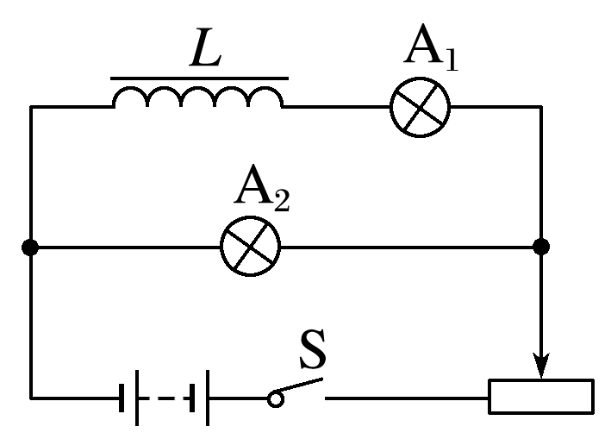
A．闭合开关S接通电路时，A₂始终比A₁亮
B．闭合开关S接通电路时，A₂先亮，A₁后亮，最后一样亮
C．断开开关S切断电路时，A₂先熄灭，A₁过一会儿才熄灭
D．断开开关S切断电路时，A₁和A₂都要过一会儿才熄灭

